# DOCUMENT SYNTHÈSE

## DIRECTION POSSIBLE

Nous avons défini dans le tableau ci-dessous pour chaque point de la map, les destinations possibles avec le point précédent l’origine.

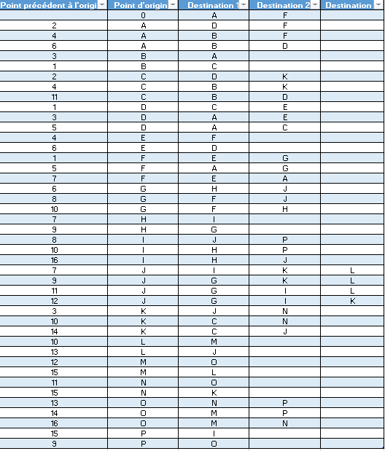

Nous avons également rajouté les points sur la map donnée dans le sujet de la partie 1 de la phase 1 :

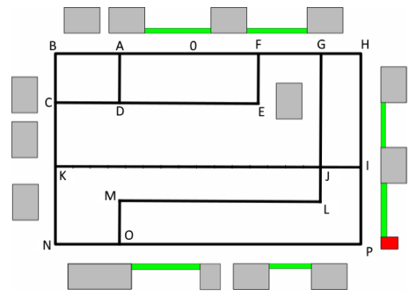

*Parcoure de notre robot (map)*

## coordonnées des points

Pour déterminer les positions de chaque point précisément, nous avons calculer le nombre de pixel présent entre chaque point (voir image ci-dessous) :

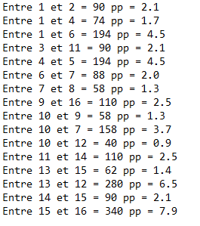Nous avons ensuite déterminé une unité de mesure en divisant par 10 le nombre de pixel maximum en longueur (on obtient 43pp pour une unité), puis nous avons divisé chaque longueur en pixel par 43. On obtient donc la distance en « unité » de chaque distance.

LONGEUR = 430 pp = 9.9

LARGEUR = 290 pp = 6.2

Pour obtenir les coordonnées des points, nous nous sommes servi des distances entre les points et en initialisant le point N à (0 ; 0)

Par exemple pour le point A (2.1 ; 6.2), nous avons regardé la distance B (situé à l’extrémité) et A pour déterminer la valeur de l’abscisse. Pour déterminer la valeur de l’ordonnée nous avons donnée la valeur max de la largeur puisque le point est situé le plus haut possible sur la map.

On obtient donc le tableau de valeur suivant :

|  |  |  |
| --- | --- | --- |
| **Point** | **Abscisses** | **Ordonnées** |
| A | 2,1 | 6,2 |
| B | 0 | 6,2 |
| C | 0 | 4,5 |
| D | 2,1 | 4,5 |
| E | 6,6 | 4,5 |
| F | 6,6 | 6,2 |
| G | 8,6 | 6,2 |
| H | 9,9 | 6,2 |
| I | 9,9 | 2,5 |
| J | 8,6 | 2,5 |
| K | 0 | 2,5 |
| L | 8,6 | 1,4 |
| M | 2,1 | 1,4 |
| N | 0 | 0 |
| O | 2,1 | 0 |
| P | 9,9 | 0 |
|  | X | Y |

## LES VECTEURS

Enfin nous avons calculée les vecteurs de chaque direction possible avec les coordonnées ci-dessus et la formule suivante : (xB – xA ; yB – yA)

Ce qui nous donne le tableau suivant :

|  |  |  |  |
| --- | --- | --- | --- |
| **Vecteur** | **Valeur** | **Vecteur** | **Valeur** |
| AD | 0 ; -1,7 | IJ | -1,3 ; 0 |
| AF | 4,5 ; 0 | IP | 0 ; -2,5 |
| AB | -2,1 ; 0 | IH | 0 ; 3,7 |
| BA | 2,1 ; 0 | JI | 1,3 ; 0 |
| BC | 0 ; -1,7 | JK | -8,6 ; 0 |
| CB | -1.7 ; 0 | JL | 0 ; -1,1 |
| CD | 2,1 ; 0 | JG | 0 ; 3,7 |
| CK | 0 ; -2 | KJ | -8,6 ; 0 |
| DC | -2,1 ; 0 | KN | 0 ; -2,5 |
| DE | 4,5 ; 0 | KC | 0 ; 2 |
| DA | 0 ; 1,7 | LM | 6,5 ; 0 |
| EF | 0 ; 1,7 | LJ | 0 ; 1,1 |
| ED | -4,5 ; 0 | MO | 0 ; -1,4 |
| FE | 0 ; -1,7 | ML | 6,5 ; 0 |
| FG | 2 ; 0 | NO | 2,1 ; 0 |
| FA | -4,5 ; 0 | NK | 0 ; 2,5 |
| GH | 1,3 ; 0 | ON | -2,1 ; 0 |
| GJ | 0 ; -3,7 | OP | 7,8 ; 0 |
| GF | -2 ; 0 | OM | 0 ; 1,4 |
| HI | 0 ; -3,7 | PI | 0 ; 2,5 |
| HG | -1,3 ; 0 | PO | 7,8 ; 0 |

## TABLEAU DES INDICES

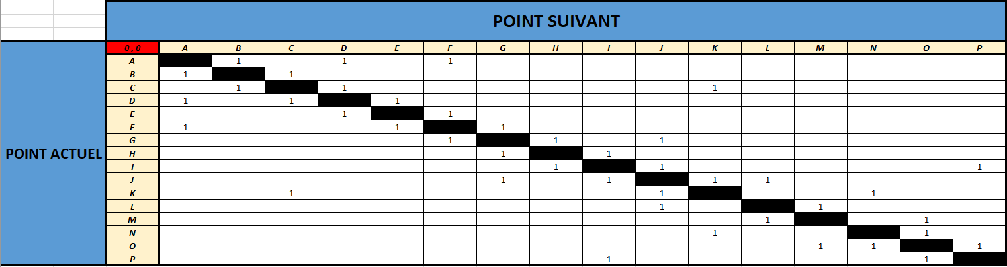

## EXERCICE

